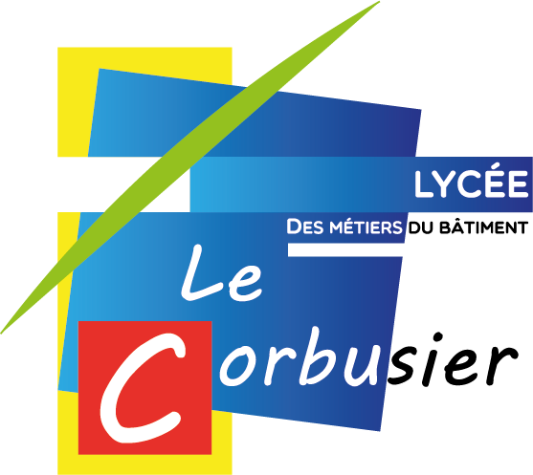 |  | LYCÉE DES MÉTIERS DU BÂTIMENT Le Corbusier  2 Rue Paul Bloch - 95240 CORMEILLES EN PARISIS  Fax : 01 39 78 20 04 Tel : 01 39 78 50 23  Mail : addfpt.lecorbusier95@ac-versailles.fr  Période de Formation en Milieu Professionnel
 | Fiche D’Acceptation de Stagiaire Année 2020 / 2021
 | Diplôme préparé : |  |  | Période :  Du au  et  Du au

Un stage en dehors de l’Ile de France nécessite obligatoirement l’accord préalable du Chef d’Établissement
(Départements autorisés : 75, 77, 78, 91, 92, 93, 94 et 95)
Élève

NOM : _____________________ Prénom : _______________ Tél : __ / __ / __ / __ / __

Date de naissance :

Adresse :

 | ENTREPRISE :  Adresse de l’entreprise / Administration :  NOM :  Adresse :  Code postal :  Ville :  NOM du RESPONSABLE  TEL :  FAX :  MOBILE :  E-mail : |  | NOM du TUTEUR  Lieu de stage si différent :  TEL :  FAX :  MOBILE :  Si possible CACHET de l’entreprise ou de l’administration et SIGNATURE
 | Professeur Référent : _________________________ |  | Date de récupération de la FAS par le P.R.: _________________

